**Presentación para el líder**

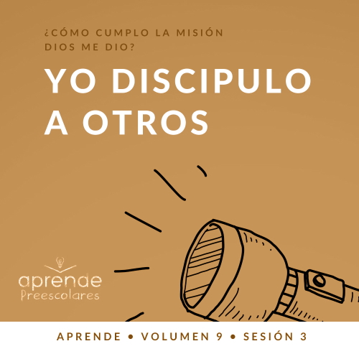

**Resumen del volumen**

**¿Cómo cumplo la misión que Dios me dio?**

*El cristianismo es mucho más que una religión. Es más que un conjunto de reglas y normas. Es una relación con Jesucristo. Al entregarle nuestro corazón, Jesús se convierte en nuestro Salvador y Señor. La vida no consiste solo en tener muchas responsabilidades, deudas y trabajo; vivir también es tener un propósito eterno.*

*Conforme nos acercamos a Dios, Él comienza a revelarnos su propósito y planes para nuestra vida. Comenzamos a descubrir la misión y la tarea que Él diseñó para cada uno. Si bien todos tenemos diferentes dones, talentos y aptitudes, cada uno ha sido llamado a cumplir la misma misión de ayudar a transformar el mundo con el amor y el poder de Dios. Él nos llama a compartir personalmente nuestra fe, a guiar a otros a que tengan una relación más cercana con Cristo y a ayudar a otros a cumplir su misión individual. Si nos apoyamos en Dios y dejamos que Él transforme nuestra vida, Él a su vez nos usará para transformar la vida de otras personas.*

**Resumen de la sesión**

**Yo discipulo a otros**

*En esta sesión de* **Aprende***, los preescolares descubrirán la importancia del discipulado. Por medio del ejemplo de Pablo que discipuló a Timoteo, los niños verán cómo podemos ayudar a otros a crecer en la fe. Deberíamos entusiasmarnos con aprender unos de otros y dar el ejemplo de lo que significa seguir a Jesús.*

**Lección bíblica**

Pablo discipula a Timoteo

[Hechos 16:1–5](https://ref.ly/logosref/Bible.Ac16.1-5); [2 Timoteo 1:3–6](https://ref.ly/logosref/Bible.2Ti1.3-6)

**Verdad de fe**

Yo guío a otros.

**Versículo de fe**

[Mateo 28:19](https://ref.ly/logosref/Bible.Mt28.19) (NTV)

«Por lo tanto, vayan y hagan discípulos de todas las naciones, bautizándolos en el nombre del Padre y del Hijo y del Espíritu Santo».

**Preparación para la sesión**

**Tiempo de preparación para el líder: 20–25 minutos**

|  |
| --- |
| ***Necesitarás***  ***Actividades antes del servicio***  *•* ***Hoja******Entrada a la historia bíblica***  *• Opcional: Celular*  *• Juguetes*  *• Pretzels (palitos salados)*  *• M&M’s® o golosinas similares*  *• Servilletas*  ***Grupo grande***  *• Biblia*  *• Cantos de adoración (Se sugiere buscar en Internet canciones alegres y dinámicas relacionadas con la Biblia y el tema de la sesión.)*  *• Aquellos grupos que no usen celulares o tabletas también necesitarán:*  *• Proyector o televisor*  *• Computadora o laptop*  *• Video del* ***Sonido Verdad de fe*** *(sonido de una campanilla)*  *•* ***Diapositiva Verdad de fe***  *•* ***Diapositiva Versículo de fe***  *•* ***Video Lección bíblica A***  *•* ***Video Lección bíblica B***  ***Grupo pequeño***  *•* ***Hoja de actividad Grupo pequeño****, una por niño*  *• Crayolas o marcadores*  *• Cinta adhesiva de pintor (del tipo que se despega fácilmente)*  *• Pequeños objetos que sirvan para saltar, pisar o pasar por encima o por debajo.*   * *Imanes, dos por grupo* * *Biblia, una por grupo*   *Para acceder al contenido y los videos de la sesión desde una computadora, visita:* [***ProyectoCompromisoBiblico.com/Descargas***](https://proyectocompromisobiblico.com/descargas) |
| ***Preparación***  ***Actividades antes del servicio***  *• Disponer los juguetes y la merienda sobre la mesa.*  *• Imprimir la* ***Hoja******Entrada a la historia bíblica****, una por grupo.*  ***Grupo grande***  *• Descargar los videos y las diapositivas que correspondan.*  *• Elegir cantos de alabanza y tenerlos listos para su reproducción.*  ***Grupo pequeño***  *• Imprimir copias de la* ***Hoja de actividad Grupo pequeño****, una por niño.*  *• Usa tu creatividad y pega con la cinta un camino en el piso, para que lo sigan los niños.*  *• Coloca objetos en el camino, para hacer una «carrera de obstáculos».*  *• En la meta, marca una «X», para que los niños sepan que llegaron a su destino. Se debe recorrer en menos de 30 segundos, para dar oportunidad a todos los niños de ser el líder.*   * *Prueba hacer esta actividad antes de hacerla delante de los niños, para estar seguro de que los imanes tienen la fuerza suficiente de atraerse a través de la tapa de la Biblia.*   ***¿Es la primera vez que enseñas* Aprende *para Preescolares? Lee la*** [**Guía para el facilitador**](https://0b769b0ed3569ef9d18b-f88d8272f61086866d50d048b43ef630.ssl.cf2.rackcdn.com/sites/biblengagementproject/Guia_para_el_facilitador_de_Escucha.pdf). |

**Actividades antes del servicio**

*Verifica qué materiales se necesitan al comienzo de la sesión.*

**Entrada a la historia bíblica**

*(Muestra la hoja de* ***Entrada Historia bíblica****).* ¿Alguien sabe qué es esto? *(Escucha las respuestas).* Es un mapa. ¿Para qué sirven los mapas? *(Escucha las respuestas).* Sí, nos ayudan a saber dónde ir. *(Muestra el teléfono inteligente).* ¿Y alguien sabe qué es esto? *(Respuesta del grupo)* Sí, es un celular.

Ambos nos indican dónde ir, pero hay una gran diferencia entre ellos. El mapa no nos muestra exactamente por dónde ir. Nos muestra toda el área. Luego, uno elige el camino que seguirá para llegar. Uno decide qué camino tomar y cuando girar a la derecha o a la izquierda.

El celular es diferente. Si escribo la dirección de mi casa en él, me dará instrucciones exactas sobre cómo llegar. Me dirá incluso cuándo girar a la izquierda o a la derecha. Este teléfono nos guía a ir donde queremos.

Cuando viajan en auto, ¿quién los lleva?

¿Usan el celular para seguir las instrucciones para llegar?

¿Alguna vez se perdieron?

Creo que todos sabemos que tener a alguien que nos ayude a llegar donde queremos es más fácil y mejor que tratar de llegar allí nosotros solos. Hoy aprenderemos cómo podemos guiar a otros a algo que es aún más importante. Así como el celular nos guía para llegar a determinado lugar en el mapa, nosotros podemos guiar a otros a acercarse a Jesús. Podemos ayudar a otros a aprender más sobre Jesús. ¡Me emociona aprender esto con ustedes hoy!

**Merienda**

**Pretzels (palitos salados) y M&Ms®**

Hoy les traje una actividad divertida mientras comen la merienda.

• *Entrega a cada niño una servilleta y muéstrales cómo desdoblarla.*

• *Reparte los palitos (pretzels) y las golosinas.*

Tomen esto y úsenlo para hacer un camino de un lado al otro de la servilleta. Después de hacer el camino, regresen al principio y coman el camino pieza por pieza. Primero, harán un camino y luego lo seguirán mientras se lo comen.

• *Espera que los niños armen su camino. Luego coméntales lo siguiente.*

Así como ustedes hicieron un camino y luego lo siguieron, nosotros podemos seguir a otros para aprender más sobre Dios. ¿Quién los ayuda a aprender más sobre Dios? *(Escucha las respuestas)*.

Mientras crecen, habrá personas en la vida que los seguirán. ¿Alguno de ustedes tiene un hermano o una hermana menor que los sigue? *(Respuesta del grupo)* Al amar a Dios, otras personas los observarán para saber qué hacer.

Todos necesitamos dos tipos de personas en la vida. Necesitamos personas que nos enseñen más sobre Dios y necesitamos personas a quienes hablar de Dios. ¿A quién le podrían hablar de Dios? *(Escucha las respuestas)*.

**Juego libre**

*Los niños pueden entretenerse con juguetes si queda tiempo libre.*

**Transición**

*Unos minutos antes del servicio, pide a los niños que se reúnan en el área del grupo grande y que se siente cada uno en su lugar.*

**Grupo grande**

**25 minutos**

*Verifica qué materiales se necesitan al comienzo de la sesión.*

**Introducción**

¡Hola, amigos! Qué alegría que puedan acompañarnos hoy. Aprenderemos juntos sobre la Palabra de Dios. *(Muestra la Biblia)*. Si están contentos de estar aquí, sacudan las manos en el aire. *(Respuesta del grupo)*

Hoy aprenderemos cómo Dios quiere que sirvamos de ejemplo para otros. Dios quiere usarnos para ayudar a otros a seguirlo y aprender más sobre Él. En la historia bíblica de hoy, aprenderemos que Pablo era muy bueno ayudando a otros a aprender más sobre Dios y su Hijo, Jesús.

**Verdad de fe**

Ayudar a otros a seguir al Señor se parece mucho a llevarlos en un viaje. Quizás ellos no sepan por dónde ir, pero cuando los ayudamos, ellos podrán seguirnos. Eso me recuerda la Verdad de fe de hoy: **Yo guío a otros.** Lo mejor es que uno nunca es demasiado joven para guiar a otros y hablarles de Dios.

• *Mostrar la* ***Diapositiva Verdad de fe****.*



Marchemos en nuestro lugar y digamos la Verdad de fe todos juntos. **Yo guío a otros.** ¡Sensacional! Ahora, señálense con ambos pulgares y repítanla conmigo. **Yo guío a otros.**

**Qué enseña la Biblia**

¡Genial! Ahora es tiempo de hacer una de mis cosas favoritas. Es una de las mejores cosas que hacemos juntos. Podemos aprender de Dios y de su Palabra, la Biblia. Hoy contamos con la ayuda especial de nuestra amiga Lizzy para escuchar la historia bíblica y aprender más sobre cómo guiar a otras personas. Veamos qué hace Lizzy.

• *Mostrar el* ***Video Lección bíblica A****.*

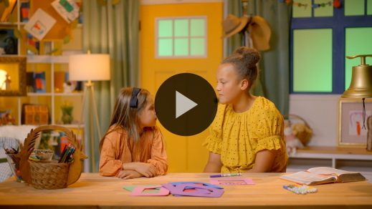

Hicieron un excelente trabajo al ayudar a Lizzy a descubrir las pistas. ¿A quién ayudó Pablo a crecer en la fe cuando le enseñó más sobre Dios? *(Escucha las respuestas)*. Sí, Pablo ayudó a Timoteo. Este joven, Timoteo, se parecía mucho a Pablo. Quería aprender más sobre el Señor y Pablo dedicó tiempo para animarlo a escuchar a Dios. A pesar de lo joven que era Timoteo, Pablo pasó tiempo con él para guiarlo y enseñarle. Quería ayudar a Timoteo a seguir el plan de Dios para su vida.

**Adoración**

Cuando seguimos a Dios, le mostramos cuánto lo amamos. Otra manera de mostrarle al Señor lo mucho que lo amamos es pasando tiempo con Él. Cuando adoramos, podemos concentrarnos en Dios y pasar tiempo en su presencia.

**Alabanza**

¿Te alegra que Dios esté aquí con nosotros? Di: «¡Claro que sí!» *(Respuesta del grupo)*

¿Quién quiere seguir a Dios? Sacude las manos muy alto. *(Respuesta del grupo)*

¿Verdad que es emocionante ayudar a otros a seguir a Dios? Salta varias veces en tu lugar. *(Respuesta del grupo)*

**Canto**

¡Excelente! Síganme mientras adoramos juntos y le expresamos al Señor todo lo que Él es para nosotros. Adorar es decirle a Dios que lo amamos mucho. Vamos a hacerlo cantando.

• *Dirige a los niños en una o dos canciones. Lee la sugerencia al principio de la sesión.*

**Oración**

¡Estuvo maravilloso! Se enfocaron muy bien en Dios. Sigamos pensando en Él al inclinar la cabeza y orar.

|  |
| --- |
| Querido Dios, gracias por amarnos y ver algo admirable en cada uno de nosotros. Hay mucho que no sabemos de ti, pero queremos aprender más. A medida que aprendemos más de ti, queremos contárselo a otros. Ayúdanos a guiar a otros a ti. Amén. |

**Qué enseña la Biblia (continuación)**

¡La paso muy bien aprendiendo de Dios con ustedes! Estudiar la Biblia es una excelente manera de aprender más sobre Él. En realidad, memorizar versículos de la Biblia graba la Palabra de Dios en lo más profundo de nuestra mente. Trabajamos duro para aprender nuestro Versículo de fe. Veamos qué hace Lizzy y cómo nos va.

• *Mostrar el* ***Video Lección bíblica B****.*

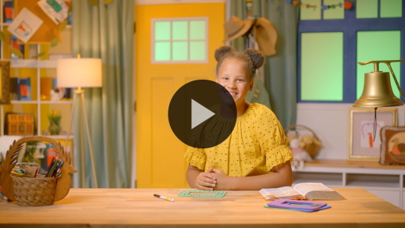

¡Genial! Están aprendiendo muy bien el Versículo de fe. Este versículo habla sobre hacer discípulos. Jesús dijo estas palabras a sus discípulos. Eran sus seguidores más cercanos, y Él pasaba mucho tiempo enseñándoles. Siempre les hablaba sobre Dios y sobre las cosas importantes para Él. Si queremos ser como Jesús y hacer discípulos, tenemos que pasar tiempo con las personas y hablarles del Señor. Dios nos dio una misión. Estamos aprendiendo este versículo de la Biblia juntos para saber exactamente qué hacer.

Lo maravilloso es que Dios quiere usarnos ahora mismo para ayudar a otros. Una manera de ayudar a otros es siendo buenos amigos con ellos, como Pablo con Timoteo. Puedes compartir las cosas que Dios hizo en tu vida. Nunca se es demasiado joven para animar a otros a aprender más sobre Dios.

**Respuesta personal**

Pensemos en lo que aprendimos hoy sobre el guiar a otros a Dios. Pongan la mano sobre su corazón. ¿Sabían que cuando comparten con otras personas lo que Dios ha hecho en su vida pasa algo poderoso? Cuando le hablamos a otros sobre Dios, les damos ánimo. Eso hace que quieran tener la misma experiencia en su vida que nosotros tuvimos. Pidamos a Dios que nos dé las palabras y el valor para guiar a otros a Él.

• *Opcional: Los niños repiten las frases de la oración a medida que las dices.*

|  |
| --- |
| Querido Dios, te amo mucho. Gracias por amarme. Ayúdame a compartir con otras personas lo que tú has hecho en mi vida. Quiero ser un buen amigo y guiar a otros a estar más cerca de ti. Amén. |

**Versículo de fe**

¿Sabían que la Palabra de Dios es una guía poderosa para nuestra vida? Cuando seguimos lo que dice su Palabra, guiar a otras personas al camino recto se hace más fácil. Recordemos juntos el Versículo de fe y los movimientos.

[Mateo 28:19](https://ref.ly/logosref/Bible.Mt28.19) (NTV)

«Por lo tanto, vayan y hagan discípulos de todas las naciones, bautizándolos en el nombre del Padre y del Hijo y del Espíritu Santo».

• *Mostrar la* ***Diapositiva Versículo de fe****.*

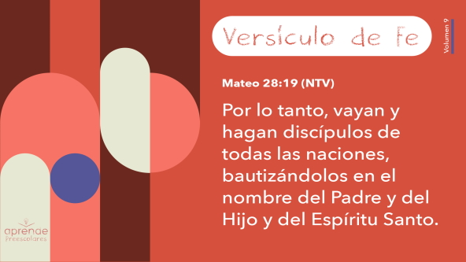

¡Estupendo! ¡Aprenden muy bien el Versículo de fe!

**Cierre**

¿Quién aprendió algo nuevo hoy? *(Respuesta del grupo)* Yo sí. Aprendí que el Señor quiere usarme ahora mismo para ayudar a guiar a otros a Él. Levanten la mano si aprendieron eso. *(Respuesta del grupo)* Hoy jugamos, oramos y alabamos a Dios juntos, y me divertí mucho aprendiendo con ustedes. Al dedicarle tiempo a Timoteo para discipularlo y enseñarle, Pablo nos dejó un excelente ejemplo de cómo podemos guiar a otros. No sé si a ustedes, pero a mí me entusiasma ayudar a otros a que conozcan a Jesús.

• *Reproducir el* ***Video del Sonido Verdad de fe*** *(sonido de una campanilla).*

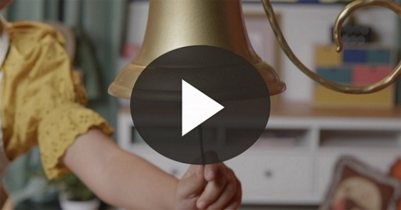

¡Shhhh! ¿Escucharon eso? Ese sonido significa que tenemos que repetir la Verdad de fe. **Yo guío a otros.**

• *Mostrar la* ***Diapositiva Verdad de fe****.*



Digámosla un par de veces más. Les diré cómo y ustedes la dirán con voces diferentes. Luego síganme y hagan exactamente lo que yo hago. Empecemos.

• *Díganla con voz de robot.* **Yo guío a otros.**

• *Díganla con voz chillona.* **Yo guío a otros.**

• *Díganla en cámara lenta.* **Yo guío a otros.**

**Transición a los grupos pequeños**

¡Qué divertido que estuvo! Ya aprendimos la Verdad de fe. Llegó la hora de pasar a nuestros grupos pequeños.

• *Invita a los niños a reunirse con su grupo.*

|  |
| --- |
| ***Sugerencia para el líder:*** *Para formar los grupos, puedes organizar a los niños por edad o asignarles diferentes colores. Recuerda que algunos preescolares tal vez no sepan qué edad tienen. Una etiqueta adhesiva de color, una prenda de ropa o una cinta en la muñeca pueden servir para separar a los niños en diferentes grupos y ayudarlos a identificar el grupo pequeño que les corresponde.* |

**Grupo pequeño**

**25 minutos**

*Verifica la lista de materiales necesarios e instrucciones al comienzo de la sesión o, a continuación, en cada actividad.*

|  |
| --- |
| ***Sugerencia para el líder:*** *Los grupos pequeños pueden pasar de un círculo a otro para cambiar de actividad, o todos los grupos pueden realizar la misma actividad al mismo tiempo. Si decides que cambien de círculo, necesitarás contar con al menos un líder por círculo.* |

**Círculo 1**

**Conexión del grupo**

**Sonidos divertidos**

¿Quién me dice qué aprendimos hoy? *(Escucha las respuestas)*. Aprendimos que podemos guiar a otros. Haremos una actividad divertida para practicar cómo guiar y seguir. Haré un sonido divertido, y ustedes lo imitarán. ¿Listos?

• *Haz sonidos divertidos que los niños sepan reconocer, como el sonido de un animal, el motor de un auto, etc.*

¡Qué divertido! Qué bien me siguen, pero ¿qué dice la Verdad de fe? *(Respuesta del grupo)* **Yo guío a otros.** Eso significa que cada uno hará un sonido divertido para guiarnos. Para la segunda ronda, comienzo yo y hago un sonido divertido. Y todos ustedes lo repetirán. Luego, la persona junto a mí nos enseñará un sonido divertido, y lo repetiremos. En la tercera ronda, haremos lo mismo y agregaré una persona más que nos guíe con un sonido divertido. Así seguiremos jugando hasta que todos tengan oportunidad de guiarnos con un sonido divertido. ¡Juguemos!

• *Para cada ronda, repitan todos los sonidos previos antes de agregar un sonido nuevo.*

• *Sigan jugando hasta que todos los niños tengan oportunidad de agregar un sonido nuevo.*

¡Inventaron sonidos muy divertidos! ¡Hicieron un trabajo sensacional guiándonos con estos sonidos! Y qué bien alentaron a todos sus compañeros para divertirnos. Recuerden, guiar a otros no tiene por qué ser difícil ni darnos miedo. Puede ser tan fácil como animar a una persona y hacerla reír. Esa es una manera de mostrarles a otros que los amamos. También los podemos ayudar a saber que Dios los ama.

Hagamos una ronda más. Esta vez yo diré: «Dios te ama», y señalaré a alguien del grupo. Esa persona dirá: «Dios te ama» y señalará a otro compañero. Y así seguiremos la ronda hasta que todos tengan el turno de decirnos que Dios nos ama.

• *Jueguen hasta que todos hayan dicho: «Dios te ama».*

¡Felicitaciones a todos! Cuando hoy vayan a sus casas, digan a alguien allí que Dios le ama.

**Círculo 2**

**Manualidades**

**Guíanos en el camino**

|  |
| --- |
| ***Necesitarás***  *•* ***Hoja de actividad Grupo pequeño****, una por niño*  *• Crayolas o marcadores*  ***Preparación***  *• Imprimir copias de la* ***Hoja de actividad Grupo pequeño****, una por niño.* |

En el Versículo de fe, aprendimos que Dios nos dio una misión clara. Nos dijo que debíamos hablar de Jesús a la gente de todo el mundo. Hoy hemos aprendido que podemos guiar a otros. Para ayudar a otros a crecer en la fe, podemos decirles lo que aprendimos sobre Dios y su Palabra.

• *Reparte la* ***Hoja de actividad Grupo pequeño****, y crayolas a cada niño.*

¿Qué ven en esta hoja? *(Escucha las respuestas)*. Hay una Biblia, unas personas y muchos caminos. Tracen los caminos con el dedo para ver cuál lleva a la Biblia. Luego tracen ese camino con un crayón o marcador para guiar a las personas a la Palabra de Dios. Cuando las personas hayan llegado a la Biblia, digan la Verdad de fe: **Yo guío a otros.**

• *Espera que los niños completen la* ***Hoja de actividad Grupo pequeño****.*

¡Trabajaron y ayudaron muy bien a las personas a encontrar el camino a la Biblia! Fue difícil porque había muchos caminos, pero ustedes no se dieron por vencidos. ¡Felicitaciones!

**Círculo 3**

**Juego**

**Sigue al líder**

|  |
| --- |
| ***Necesitarás***  *• Cinta adhesiva de pintor (del tipo que se despega fácilmente)*  *• Pequeños objetos que sirvan para saltar, pisar o pasar por encima o por debajo.*  ***Preparación***  *• Usa tu creatividad y pega con la cinta un camino en el piso, para que lo sigan los niños.*  *• Coloca objetos en el camino, para crear una «carrera de obstáculos».*  *• En la meta, marca una «X», para que los niños sepan que llegaron a su destino. Se debe poder recorrer en menos de 30 segundos, para dar oportunidad a todos los niños de ser el líder.* |

¿Están listos para pararse y ponerse en movimiento? *(Respuesta del grupo)* Para el juego de hoy, tienen que ser líderes. Se turnarán para ser el líder de todo el grupo. En el piso hay un camino. Cuando les toque ser el líder, guiarán a sus amigos hasta la meta. Pueden ser creativos. Si desean, pueden saltar o arrastrarse hasta la meta. Recuerden, los amigos que los siguen deben hacer exactamente lo mismo que hacen ustedes. Yo los guiaré para empezar.

• *Muestra con una forma creativa de recorrer el camino.*

• *Deja que cada niño guíe al grupo por el camino.*

• *Durante la actividad, interrúmpelos y practiquen la Verdad de fe:* **Yo guío a otros.**

• *Reproducir el video del* ***Sonido Verdad de fe****. Repasar la Verdad de fe aun si no puedes reproducir el sonido.*



¡Sensacional! Son unos líderes extraordinarios.

**Círculo 4**

**Tiempo creativo**

**Seguimiento**

|  |
| --- |
| ***Necesitarás***  *• Imanes, dos por grupo*  *• Biblia, una por grupo*  ***Preparación***  *• Prueba hacer esta actividad antes de hacerla delante de los niños, para estar seguro de que los imanes tienen la fuerza suficiente de atraerse a través de la tapa de la Biblia.* |

*(Muestra uno de los imanes).* ¿Alguien sabe qué es esto? *(Escucha las respuestas).* Es un imán. Cuando lo ponemos junto a otro imán, se atraen y se «pegan».

• *Muestra cómo funcionan los imanes.*

• *Señala la Biblia.*

También tengo esta Biblia. La Biblia nos enseña el camino de Dios para nuestra vida. ¿De qué forma podemos conocer mejor a Dios? *(Escucha las respuestas)*. Qué buenas respuestas. Podemos conocer mejor a Dios al leer la Biblia, orar y adorarlo a Él. Esas cosas las podemos hacer con otras personas. Podemos guiar a otros a aprender más sobre Dios. Eso se parece a estos imanes.

• *Coloca un imán debajo de la tapa de la Biblia. Coloca el segundo imán sobre la tapa, hasta que quede atraído por el imán oculto.*

• *Mueve el imán oculto mientras dices lo siguiente:*

Dios quiere que guiemos a los demás hacia Él. Podemos contarles historias bíblicas. Podemos orar con ellas. Podemos cantar canciones de adoración juntos. Cuando hacemos esas cosas, los demás pueden seguirnos y aprender más sobre Dios. Hacemos lo que dice nuestro Versículo de fe cuando vamos y hacemos discípulos como hizo Pablo con Timoteo.

¿Qué pasaría si no siguiéramos el plan de Dios de guiar a otros a Jesús?

• *Gira uno de los imanes para que no quede atraído por el otro.*

• *Mueve el imán oculto para que el otro imán no lo pueda seguir. Simplemente se caerá de la tapa o se quedará quieto, dependiendo del ángulo en que esté abierta la tapa.*

Si dejamos de seguir el plan de Dios y no hablamos con la gente sobre Él, no podremos guiar a otros a Dios. No quiero hacer eso. ¿Y ustedes? *(Respuesta del grupo)*

• *Toma el imán que estaba debajo de la tapa de la Biblia y deja que ambos imanes se atraigan.*

Quiero que todos estemos cerca de Dios para poder guiar a los demás a Él.

**Despedida**

• *Reproducir el video del* ***Sonido Verdad de fe*** *(sonido de una campanilla).*



• *Mostrar la* ***Diapositiva Verdad de fe****.*



Casi es hora de terminar. La pasé muy bien aprendiendo más sobre Dios con ustedes. Antes de irnos, digamos juntos la Verdad de fe una última vez. **Yo guío a otros.** ¡Excelente! Hasta la próxima.

• *Los niños llevan a casa la* ***Hoja de actividad Grupo pequeño****.*

• *Recuerda a los padres que tengan los* ***Devocionales familiares*** *con sus hijos y que los encontrarán en la aplicación.*

• *Recuérdales también la fecha y hora de la siguiente sesión.*